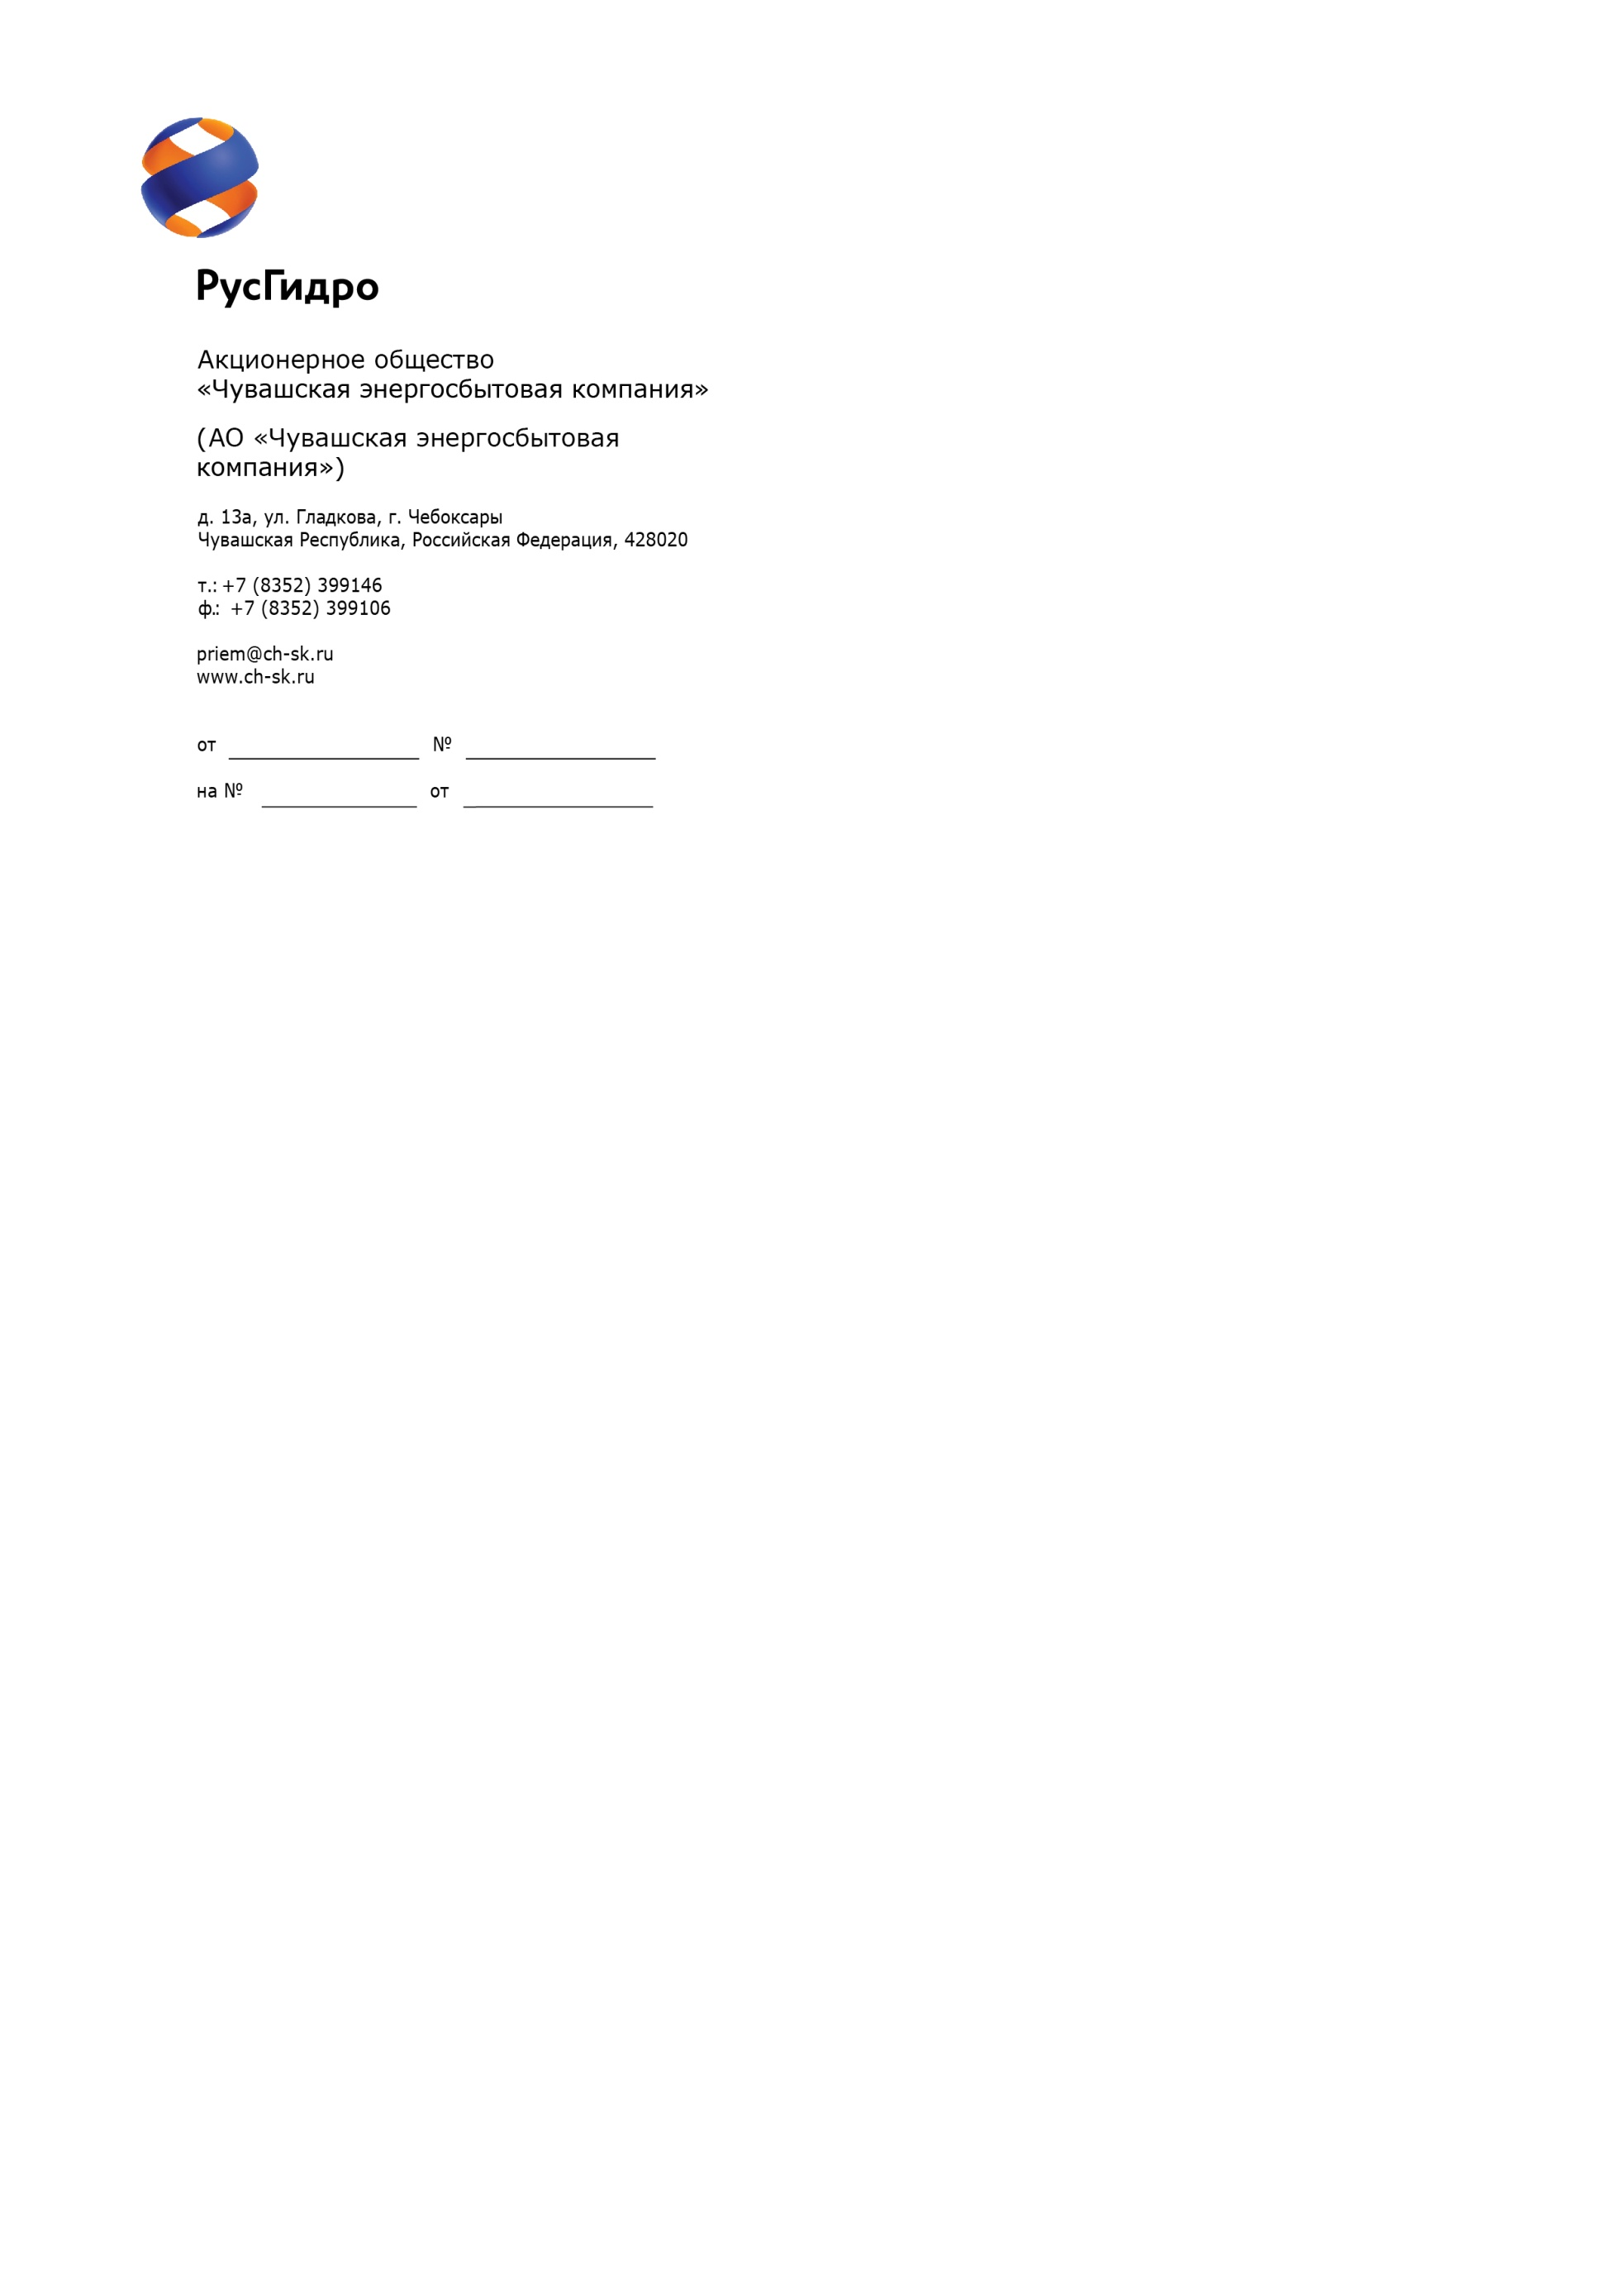

|  |
| --- |
| **Потенциальным Участникам**  **запроса предложений** |

|  |  |
| --- | --- |
| **13.10.2016г.** | **32/01-4039** |
|  |  |

**ИЗВЕЩЕНИЕ**

**о проведении закупки**

1. **Организатор**: Акционерное общество «Чувашская энергосбытоваякомпания», сокращенное наименование: АО «Чувашская энергосбытовая компания», адрес местонахождения (почтовый адрес): 428020, Россия, Чувашская Республика, г.Чебоксары, ул. Федора Гладкова, д.13А, адрес электронной почты: **http://www.ch-sk.ru**, контактный телефон: (8352) 399-146.
2. **Представитель Организатора:** Егорова Светлана Александровна - Начальник отдела закупок АО «Чувашская энергосбытовая компания», контактный телефон: (8352) 39-91-96, факс: (8352) 399-111, **e-mail:esa**[**@ch-sk.ru**](mailto:mike@ch-energo.ru)**.**
3. **Заказчик:** Акционерное общество «Чувашская энергосбытовая компания», сокращенное наименование: АО «Чувашская энергосбытовая компания», адрес местонахождения (почтовый адрес): 428020, Россия, Чувашская Республика, г.Чебоксары, ул. Федора Гладкова, д.13А, адрес электронной почты: http://www.ch-sk.ru, контактный телефон: (8352) 399-146.
4. **Способ и предмет закупки:** Открытый запрос предложений на право заключения Договора оказания услуг по сопровождению информационно-аналитической системы «Omni-US» для нужд АО «Чувашская энергосбытовая компания» (Лот №1-Э-2016-ЧЭСК).
5. **Участники закупки:** Участвовать в закупке могут только субъекты малого и среднего предпринимательства.
6. **Проведение закупки с использованием функционала электронной торговой площадки:**  Да, через информационно-аналитическую и торгово-операционную систему «Рынок продукции, услуг и технологий для электроэнергетики» - [**http://www.b2b-energo.ru**](http://www.b2b-energo.ru)(далее – Система b2b-energo).
7. **Количество поставляемого товара, объема выполняемых работ, оказываемых услуг:** в соответствии с Документацией о закупке.

**Место поставки товара, выполнения работ, оказания услуг:** в соответствии с Документацией о закупке.

1. **Условия договора:** в соответствии с Документацией о закупке.
2. **Начальная (максимальная) цена договора:**

-1 203 954,00 руб. с учетом НДС (18%);

-1 020 300,00 руб. без учета НДС.

1. **Срок предоставления Документации о закупке:** с 13.10.2016 года по 24.10.2016 года.
2. **Порядок предоставления Документации о закупке:** Документация по закупке размещается на сайте в информационно-телекоммуникационной сети «Интернет» по адресу: [**http://www.zakupki.gov.ru**](http://www.zakupki.gov.ru) (далее – Официальный сайт); копия ее бесплатно предоставляется в электронном виде всем заинтересованным лицам, зарегистрированным в Системе b2b-energo, через электронную торговую площадку b2b-energo на Интернет-сайте: [**http://www.b2b-energo.ru**](http://www.b2b-energo.ru), а так же в разделе «Закупки» на Интернет-сайте АО «Чувашская энергосбытовая компания»: [**http://www.ch-sk.ru**](http://www.ch-sk.ru).
3. **Размер, порядок и сроки внесения платы, взимаемой Заказчиком за предоставление Документации:** не взимается.
4. **Обеспечение исполнения обязательств Участника закупки:** Информация о форме, размере и порядке предоставления обеспечения исполнения обязательств Участника закупки приведены в Документации о закупке.
5. **Требования к участникам:** требования к участникам приведены в Документации о закупке.
6. **Сведения о дате начала и окончания приема предложений, месте и порядке их предоставления Участниками:** для участия в закупке необходимо своевременно подать предложение, в соответствии с регламентом Системы b2b-energo и соглашением участника с оператором данной системы, подготовленную в порядке, оговоренном в Документации о закупке. Предложения участников закупки принимаются **с 13 октября 2016г.** **до 13:00 (по московскому времени)** **24 октября 2016г.** в Информационно-аналитической и торгово-операционной систему «Рынок продукции, услуг и технологий для электроэнергетики» - Системе b2b-energo.

Все требуемые документы в соответствии условиями настоящей Документации должны быть предоставлены Участниками закупки через Систему b2b-energo в форме электронных документов, подписанных электронной цифровой подписью лица, имеющего право действовать от имени Участника закупки в доступном для прочтения формате.

Предложения на бумажном носителе должны быть поданы в запечатанных конвертах по адресу Организатора закупки: 428020, Чувашская Республика, г.Чебоксары, ул. Федора Гладкова, д.13А, кабинет №411 (4 этаж) **до** **16:00 (по московскому времени) 24 октября 2016г.** При этом Участникам закупки необходимо предварительно (не менее чем за один день) связаться с представителем Организатора закупки.

**Предложения участников закупки в письменной (бумажной) форме подаются только при условии подачи предложения в электронном виде в соответствии с регламентом Системы b2b-energo.**

1. **Место подачи предложений на участие в закупке (адрес):**

-предложение в электронном виде подается в соответствии с требованиями Документации о закупке, через электронную Информационно-аналитическую и торгово-операционную Систему b2b-energo;

-предложение в бумажной форме по адресу: 428020, Россия, Чувашская Республика, г.Чебоксары, ул. Федора Гладкова, д.13А (кабинет №411, 4 этаж, Отдел закупок).

1. **Дата, время и место вскрытия конвертов с предложениями на участие в закупке:**

Вскрытие конвертов осуществляется автоматически в электронном сейфе организатора закупки на электронной торговой площадке Системы b2b-energo по правилам и регламентам данной системы, с использованием ее функционала.

Дата и время начала процедуры вскрытия конвертов с предложениями: **24 октября 2016 года в 13 часов 00 минут (по московскому времени).**

Место проведения процедуры вскрытия конвертов с предложениями на участие в закупке: **электронная торговая площадка Системы** [**b2b-energo**](http://www.b2b-energo.ru)**.**

1. **Дата, время и место рассмотрения предложений:** **16 часов 00 минут** **(по московскому времени) 03 ноября 2016г.** по адресу: 428020, Чувашская Республика, г.Чебоксары, ул. Федора Гладкова, д.13А, кабинет №411 Организатор проводит процедуру рассмотрения предложений участников закупки.

Организатор вправе, при необходимости, изменить данный срок.

1. **Дата, время и место подведения итогов закупки:** подведение итогов закупки будет осуществлено: **08 ноября 2016г.** **в 16 часов 00 минут (по московскому времени)** по адресу: 428020, Чувашская Республика, г.Чебоксары, ул. Федора Гладкова, д.13А.

Организатор вправе, при необходимости, изменить данный срок.

1. **Срок заключения договора:** Договор по результатам закупки между Заказчиком и Победителем закупки будет заключен в течение 20 (двадцати) рабочих дней на основании Протокола о результатах запроса предложений, подписанного этим Участником и Организатором закупки.
2. Настоящее извещение не является извещением о проведении торгов и не имеет соответствующих правовых последствий.
3. *Организатор закупки имеет право отказаться от проведения закупки не позднее, чем за 1 (один) календарный день до подведения итогов закупки, не неся при этом никакой ответственности перед Участниками закупки или третьими лицами, которым такое действие может принести убытки. Организатор закупки незамедлительно уведомляет всех Участников закупки об отказе от проведения закупки посредством размещения информации на Официальном сайте.*

**Подробное описание закупаемой продукции и условий Договора, а также процедур закупки содержится в Документации по закупке, которая размещена на Официальном сайте и является неотъемлемым приложением к данному Извещению.**

Председатель Закупочной комиссии

первого уровня АО «Чувашская энергосбытовая компания» А.С. Егоров